

عن المختبر..............................................................................................................................2
أهداف المختبر.........................................................................................................................2
مراحل المختبر..........................................................................................................................2
آلية تنفيذ المختبر لمدير الجلسة.................................................................................................3
آلية تنفيذ المختبر للمشاركين ....................................................................................................8

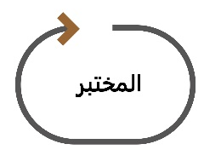
يسعى المختبر التفاعلي إلى رفع مستوى المشاركة الرقمية، من خلال إشراك الجمهور المُستهدف، وسماع صوته والأخذ بآرائه حول تطوير العمل الحكومي من خدمات، واجراءات، وسياسات.
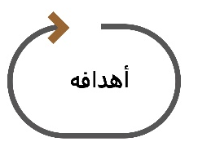
- توفير الأدوات الذكية لتسهيل عمليات المشاركة بشكل حي، وتفاعلي، ومباشر
- التشجيع على خوض التجارب والممارسات بموضوعية وشفافية وبأسلوب تنافسي
- تعزيز الفكر الابداعي وتفجير الطاقات لابتكار الحلول الغير تقليدية.
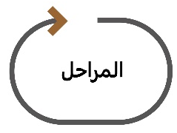
- مرحلة التنوير
يبدأ المختبر نشاطه من خلال عرض التحديات الأساسية، وطرح التساؤلات التي يجب أن يتم اتخاذ قرار بشأنها، و عرض نقاشات حول مجموعات مختلفة من التحديات ثم اختيار التحدي الأساسي.
- مرحلة الأفكار
فتح باب استمطار الأفكار والعصف الذهني بشكل فوري أثناء الجلسة، وذلك لطرح عدد من الحلول والأفكار المبتكرة والتي تتميز باستراتيجيات وخطط مستقبلية متطورة.

3. مرحلة القرار (3 محطات)
- التصويت الأول :يجري استعراض لجميع أفكار المشاركين، والتصويت على اختيار أفضل خمس أفكار.
- استعراض الأفكار: استعراض ومناقشة الأفكار الخمس بالتفصيل.
- التصويت النهائي: يجري التصويت على أفضل فكرة من الخمس أفكار التي نوقشت من قبل.
-4 مرحلة التحفيز
في هذه المرحلة يتم اختيار فائز واحد فقط، وهو المُشارك الذي قام بتقديم أفضل فكرة بناء على تصويت المشاركين.

خطوات يتبعها مدير جلسة المختبر التفاعلي
- التسجيل
التسجيل والاستعداد قبل بدء جلسات المختبر وإدخال المشاركة في منصة المختبر التفاعلي.
- الدخول لصفحة الحساب
اضغط على "حسابي" ثم اختر صفحة المشاركات لمشاهدة جميع المواضيع أو إضافة موضوعات جديدة.

- إضافة موضوع جديد

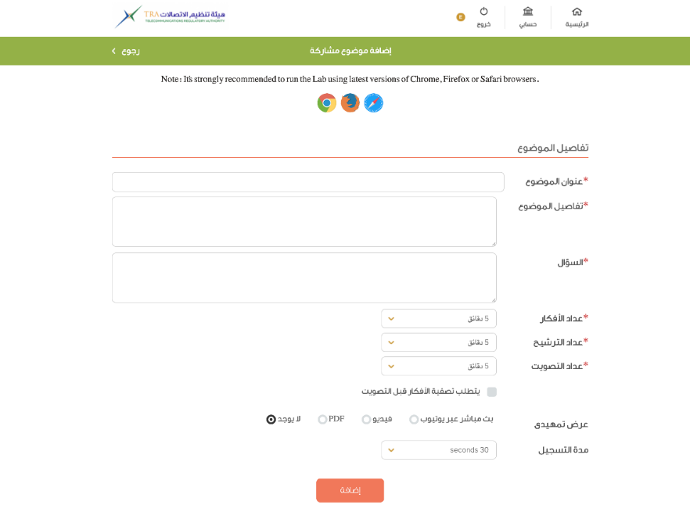
ملاحظة: على مدير الجلسة كتابة جميع المتطلبات الرئيسية المشار عليها بعلامة حمراء.
السؤال: سيعرض هذا السؤال للمشاركين بعد تفعيل المشاركة
عدّاد الأفكار: اختيار الوقت المناسب لعدّاد الأفكار في المرحلة الأولى
عدّاد الترشيح: اختيار الوقت المناسب لعداد الترشيح للمرحلة الثانية واختيار أفضل خمس أفكار
عدّاد التصويت: اختيار الوقت المناسب لعدّاد التصويت في المرحلة الأخيرة
(الوقت المتاح تلقائياً 5 دقائق؛ يمكن تمديد الوقت حسب عدد المشاركين)

خاصية طلب تصفية الأفكار قبل التصويت: تُمكن هذه الخاصية مدير الجلسة من عدم نشر الأفكار مباشرة إنما يقوم بتصفيتها أولاً ومن ثم عرضها للتصويت عليها من قبل المشاركين.
عرض تمهيدي: إدراج فيديو أو ملف PDF لعرضه في بداية المشاركة، وتعريف المشاركين بالموضوع وأهداف المشاركة ( ومن الممكن تخطي هذه المرحلة في حال معرفة المشاركين أهداف المختبر باختيار لايوجد من ضمن الخيارات).و أيضاً بإمكان مدير الجلسة إرفاق تسجيل صوتي لا تزيد مدته عن 30 ثانية، يتم إدراجه في خانة تسجيل صوتي.

- إدارة المشاركة
اختر الموضوع الذي تمت إضافته من قائمة المشاركات، ثم اضغط على إدارة المشاركة. في هذه المرحلة يمكن لمدير الجلسة مشاركة فيديو، أو رسالة للمشاركين في حال تم إدراجها في الخطوات السابقة، وتفعيل المشاركة.

كما يمكن لمدير الجلسة تعميم رسالة للمشاركين، ومن ثم تفعيل المشاركة.

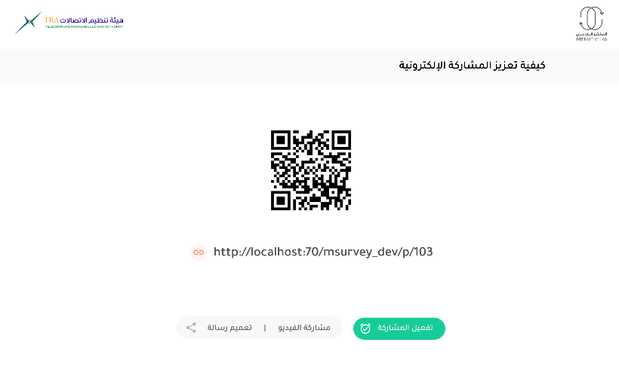

- استقبال الأفكار
يستقبل المختبر أفكار المشاركين، ويقوم مدير الجلسة بالضغط على عرض المشاركات ليتمكن من مشاهدتها.

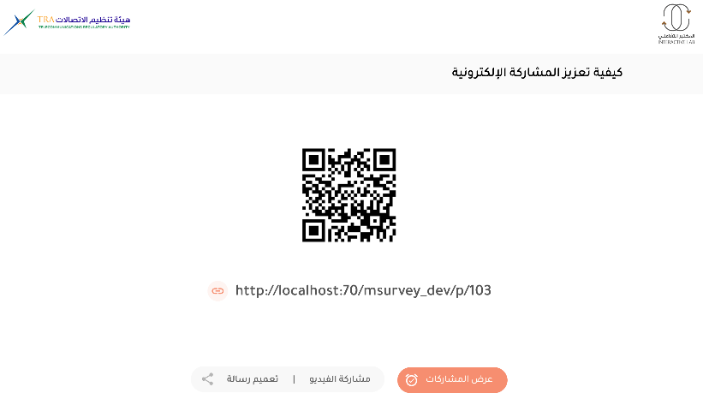

- جمع الأفكار
بدء مرحلة جمع الأفكار مع نظام الابتكار أو المقترحات. يتم عرض الأفكار مباشرة حال إدخالها من المشارك على الشاشة.

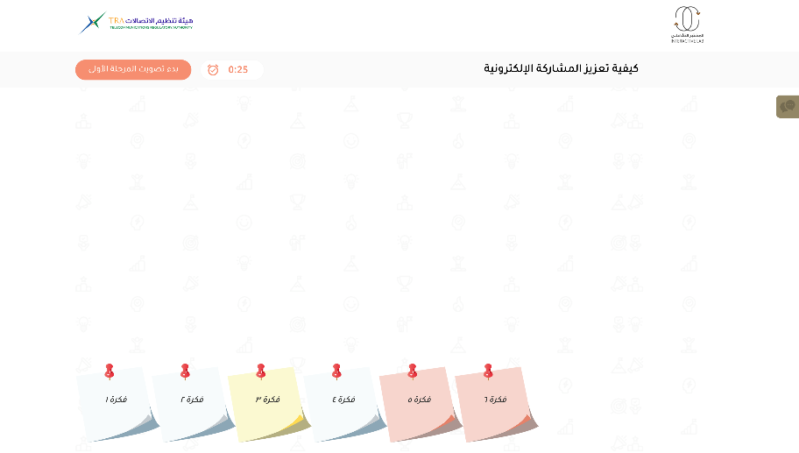

- تفاعل مدير الجلسة مع المشاركين
باستطاعة مدير الجلسة إرسال ملاحظات، أو رسائل للمشاركين في أي مرحلة من مراحل المختبر التفاعلي.
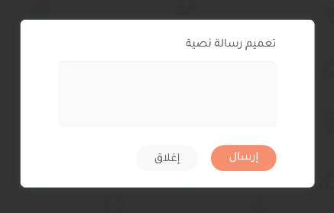

- تفاصيل الفكرة
إن لزم الأمر، يُرسل مدير الجلسة رسالة لصاحب الفكرة يطلب فيها تزويده بتفاصيل أكثر.
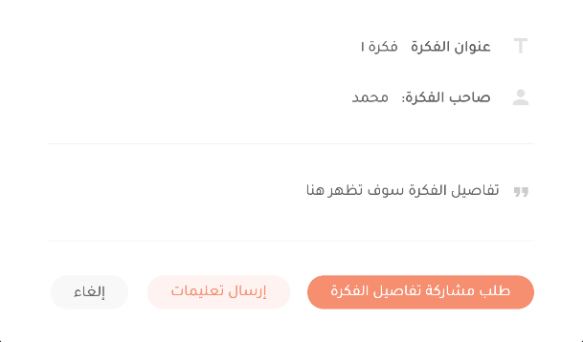

- التصويت الأول
عرض لخمسة أفكار نالت أعلى نسب تصويت من قِبل المشاركين.

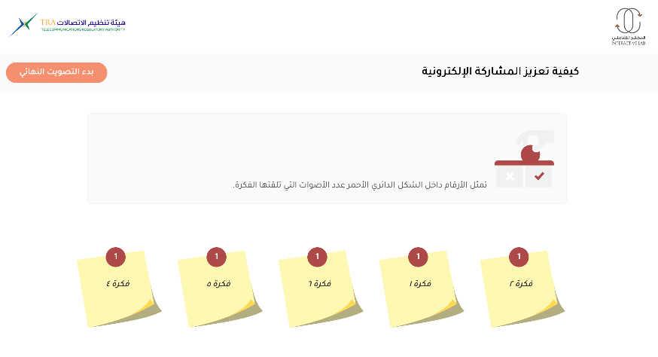
- التصويت النهائي
اختيار الفكرة التي تلقت أكبر عدد من الأصوات. يتم إعادة التصويت في حال تساوت نسب التصويت.

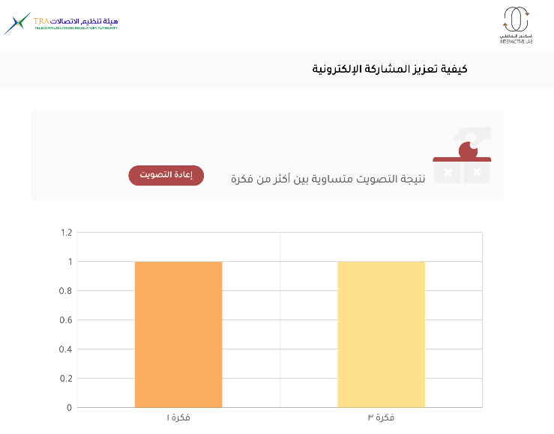

- الفائز
يعلن مدير الجلسة عن الفكرة الفائزة وصاحبها بعد الانتهاء من التصويت النهائي.
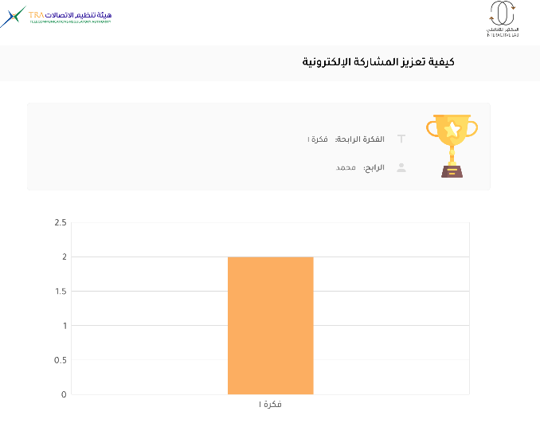


خطوات يتبعها المشاركون في المختبر التفاعلي

- الاستعداد
يدخل المشاركون على الرابط المتوفر لهم، أو يقوموا بمسح الكود الموجود على الشاشة. تبدأ الجلسة عندما يتمكن الجميع من دخول المنصة، كما يستقبل المشاركون رسالة من مدير الجلسة يطلب منهم الاستعداد.
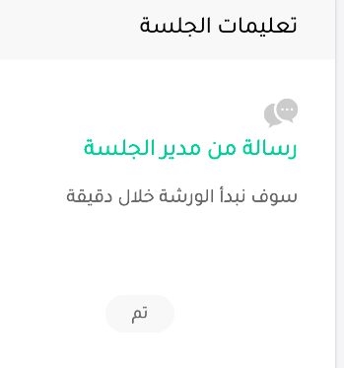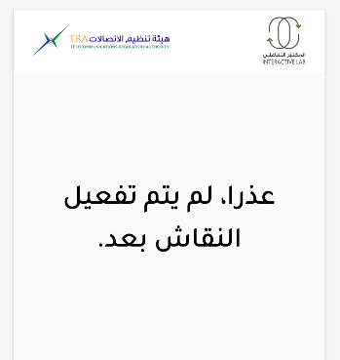

- تفعيل المشاركة
بعد تفعيل المشاركة من قبل مدير الجلسة، يتم عرض الموضوع حسب ماتم إدراجه سواء فيديو، أو ملف، أو عرض تقديمي.
- كتابة المشاركة
تفتح صفحة المشاركة للمشاركين، مع الأخذ بالاعتبار الوقت المسموح لكتابة الأفكار أعلى الشاشة.
ملاحظة: بإمكان المشاركين كتابة أكثر عن فكرة بالضغط على زر "إعادة المشاركة".

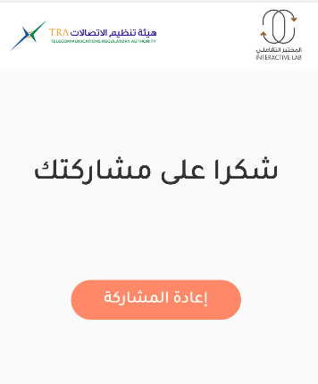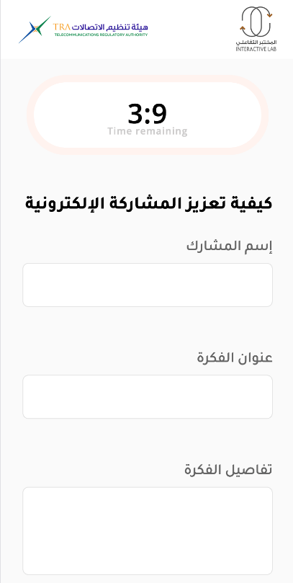

- مرحلة التصويت الأول
يتم عرض جميع الأفكار للمشاركين، ويُطلب منهم التصويت على أفضل خمسة أفكار.
يمكن للمشاركين استخدام الخاصيات المفضلة التي تمكن المشارك من اختيار أفضل الأفكار وتسهل عملية الترشيح.
"ترشيحاتي" تمكن المشارك من معرفة الأفكار التي قام بترشيحها، أما خاصيه "الجميع" فتقوم بإلغاء الخاصيةالمفضلة "ترشيحاتي".
ملاحظة: لايمكن للمشارك ترشيح فكرته.

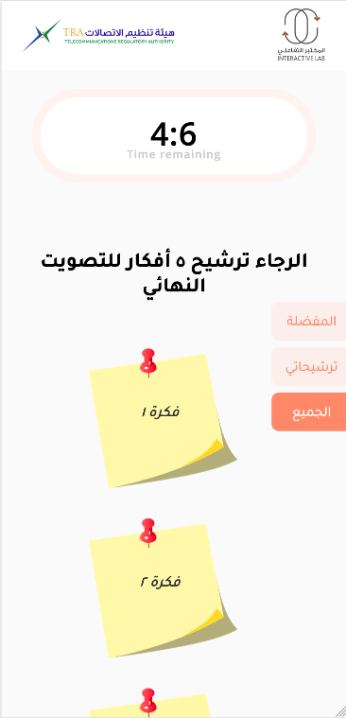

- نتائج مرحلة التصويت الأول
تُعرض نتائج التصويت الأول لخمسة أفكار تلقت العدد الأكبر من الأصوات، وتعرض مع كل فكرة عدد مرات التصويت.
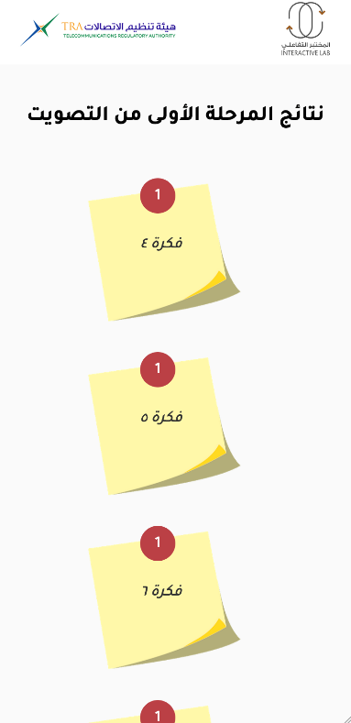

- كتابة تفاصيل الفكرة
يتلقى أصحاب الأفكار الخمسة رسالة من مدير الجلسة يطلب فيها شرحاً تفصيلياً لأفكارهم, ويمكن إرسال التفاصيل بشرح نصي، أو صوتي، أو بعرض فيديو
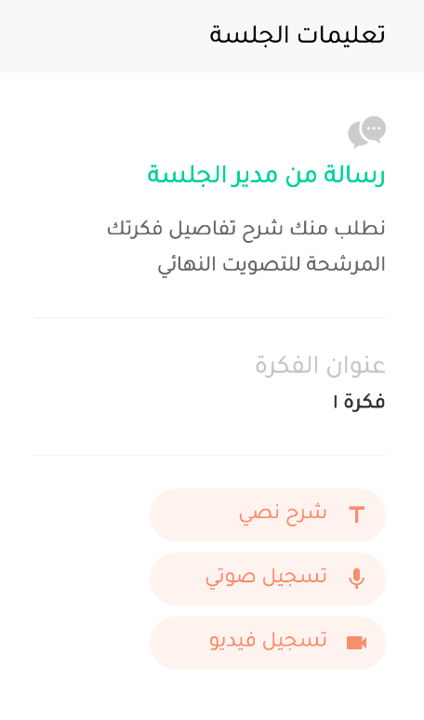
- مرحلة التصويت النهائي
بعد الانتهاء من إدخال تفاصيل الأفكار، يتم عرض التصويت النهائي للأفكار الخمس، والتصويت لفكرة واحدة فقط .

ملاحظة: في حال تساوت الأفكار مع عدد التصويت الذي تلقته يتم إعادة التصويت.
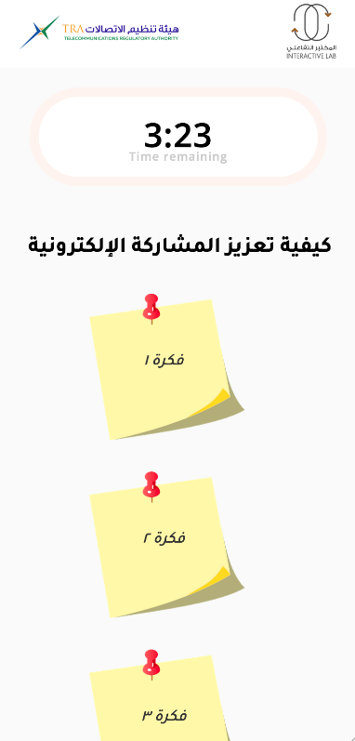

- الفائز
بعد التصويت النهائي تصل رسالة للمشاركين عن أفضل فكرة، وعدد الأصوات التي حصلت عليها.
